Capítulo VI. Encadenamientos productivos de los minerales críticos
Table of Contents

Índice de cuadros
Cuadro VI.1. Encadenamientos productivos de los minerales críticos, 2018 (base doméstica, clase SCIAN, ordenado por encadenamiento hacia adelante). VBP en millones de pesos corrientes. Fuente: cálculo propio con la MIP del INEGI 2018.
Cuadro VI.2. Encadenamientos productivos de los minerales críticos, 2013 (base doméstica, clase SCIAN, ordenado por encadenamiento hacia adelante). Fuente: cálculo propio con la MIP del INEGI 2013.
Cuadro VI.3. Destino intermedio doméstico de cada mineral: principales sectores compradores y su participación en la demanda intermedia (2018). Fuente: cálculo propio con la MIP del INEGI 2018.
Cuadro VI.4. Índice de Ghosh hacia adelante (Rasmussen, media = 1) por eslabón, corte 2018. Las clases marcadas como no atribuibles agregan químicos o metales que no pueden separarse por mineral. Fuente: cálculo propio con la MIP del INEGI 2018 (base mip_encadenamientos_eslabones.csv).
Cuadro VI.5. Coeficiente de captura de valor por mineral, 1992-2025 (media y rango de los años con dato). La serie completa año por año obra en el Anexo B. Fuente: cálculo propio con UN Comtrade (numerador) y precios del USGS empalmados (denominador).

Índice de ilustraciones
Ilustración VI.1. Índice de Ghosh-Rasmussen hacia adelante por mineral, 2018. En gris, los minerales por debajo de la media de la economía. Fuente: cálculo propio con la MIP del INEGI 2018.
Ilustración VI.2. Encadenamientos hacia atrás y hacia adelante de los diez minerales, 2018 (índices de Rasmussen; las líneas marcan la media de la economía). Fuente: cálculo propio con la MIP del INEGI 2018.
Ilustración VI.3. Índice de Ghosh hacia adelante por eslabón (L1 extracción, L2 refinación, L3 semimanufactura), 2018. Etiquetas en gris: clases de transformación no atribuibles al mineral. Fuente: cálculo propio con la MIP del INEGI 2018.
Ilustración VI.4. Coeficiente de captura de valor del cobre y el zinc, 1992-2025. La banda gris marca el rango estable ≈ 0.22–0.30. Fuente: cálculo propio con UN Comtrade y precios del USGS empalmados.

Capítulo VI. Encadenamientos productivos de los minerales críticos

VI.1 Propósito y enfoque
Este capítulo describe la posición de cada uno de los diez minerales críticos dentro de la estructura productiva nacional, a partir de los encadenamientos calculados sobre la matriz de insumo-producto (MIP) del INEGI. El método —la contabilidad insumo-producto, los modelos de demanda (Leontief) y de oferta (Ghosh) y su normalización mediante los índices de Hirschman-Rasmussen— se expuso en el Capítulo III y no se repite aquí; el análisis que sigue es de resultados. La lectura es descriptiva: los índices se emplean para situar cada mineral en la escala que va de la exportación en bruto a la transformación de mayor valor, no como parámetros de un modelo causal.
La exposición procede de lo agregado a lo desagregado. Primero se presentan los encadenamientos hacia atrás y hacia adelante de cada mineral y su lectura conjunta (VI.2). Después se identifica qué sectores compran cada mineral dentro del país, lo que revela dónde se interrumpe la cadena (VI.3). En seguida se descompone el encadenamiento hacia adelante por eslabón, para observar si el arrastre se sostiene aguas abajo (VI.4), y se enuncian las cinco cautelas con que debe leerse el índice de Ghosh (VI.5). Por último se añade la serie continua del coeficiente de captura de valor (VI.6) y la profundidad histórica del corte de 2008 (VI.7), antes de la síntesis (VI.8). Los cuadros de datos año por año se remiten al Anexo B.

VI.2 Encadenamientos por mineral: dos regularidades
El Cuadro Cuadro VI.1 presenta, para el corte de 2018, el valor bruto de producción (VBP), la fracción de esa producción destinada a demanda intermedia doméstica (DI/VBP) y los índices normalizados de encadenamiento hacia atrás ($U_{j}$) y hacia adelante ($U_{i}$); el Cuadro Cuadro VI.2 replica el ejercicio para 2013. En ambos, un índice superior a la unidad señala un encadenamiento por encima del promedio de la economía.
Cuadro VI.1. Encadenamientos productivos de los minerales críticos, 2018 (base doméstica, clase SCIAN, ordenado por encadenamiento hacia adelante). VBP en millones de pesos corrientes. Fuente: cálculo propio con la MIP del INEGI 2018.
Mineral | VBP (MM$)|DI/VBP|Haciaatrás($U_j$)|Haciaadelante($U_i$)
Sílice | 6 959 | 0.99 | 0.94 | 1.92
Grafito | 720 | 0.88 | 0.87 | 1.71
Manganeso | 635 | 0.78 | 1.05 | 1.54
Cobre | 92 893 | 0.53 | 0.94 | 1.34
Fluorita | 5 862 | 0.50 | 0.97 | 1.31
Oro | 69 491 | 0.96 | 1.03 | 1.22
Plata | 49 784 | 0.89 | 0.99 | 1.17
Plomo-zinc | 34 725 | 0.14 | 0.99 | 0.71
Barita | 686 | 0.03 | 0.96 | 0.64

Cuadro VI.2. Encadenamientos productivos de los minerales críticos, 2013 (base doméstica, clase SCIAN, ordenado por encadenamiento hacia adelante). Fuente: cálculo propio con la MIP del INEGI 2013.
Mineral | VBP (MM$)|DI/VBP|Haciaatrás($U_j$)|Haciaadelante($U_i$)
Sílice | 4 898 | 0.99 | 0.91 | 1.80
Manganeso | 486 | 0.72 | 0.83 | 1.79
Oro | 49 607 | 1.00 | 0.92 | 1.35
Plata | 44 680 | 0.96 | 0.91 | 1.30
Grafito | 164 | 0.59 | 0.84 | 1.24
Cobre | 39 971 | 0.46 | 0.89 | 1.18
Fluorita | 2 218 | 0.22 | 0.85 | 0.87
Barita | 368 | 0.18 | 0.96 | 0.76
Plomo-zinc | 20 046 | 0.12 | 0.89 | 0.72
Dos regularidades destacan y se visualizan en la Ilustración Ilustración VI.1. La primera está en el eslabonamiento hacia atrás: todos los minerales se sitúan cerca o por debajo del promedio de la economía ($U_{j}$ entre 0.87 y 1.05 en 2018), lo que confirma que la extracción demanda pocos insumos industriales y arrastra poco a sus proveedores —el rasgo esperado de una actividad intensiva en el recurso natural—. La segunda está en el eslabonamiento hacia adelante, donde la dispersión es amplia. En un extremo, la sílice (1.92), el grafito (1.71) y el manganeso (1.54) superan con holgura la unidad, señal de que alimentan una industria transformadora doméstica; en el otro, el plomo-zinc (0.71) y la barita (0.64) quedan por debajo del promedio, con una fracción mínima de su producción destinada a demanda intermedia interna. Entre ambos, los tres grandes por valor —cobre (1.34), oro (1.22) y plata (1.17)— se ubican por encima de la media pero, como se verá, por un solo eslabón.
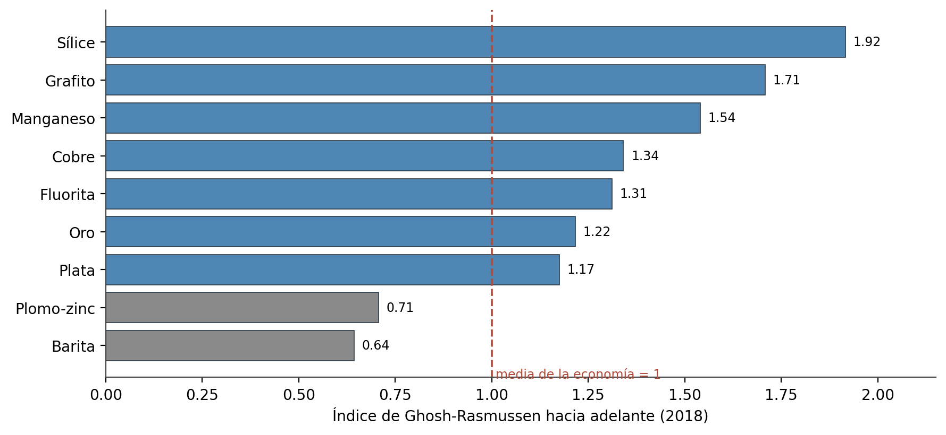
Ilustración VI.1. Índice de Ghosh-Rasmussen hacia adelante por mineral, 2018. En gris, los minerales por debajo de la media de la economía. Fuente: cálculo propio con la MIP del INEGI 2018.
La comparación de los dos cortes revela, además, movimiento. Entre 2013 y 2018 el cobre asciende (de 1.18 a 1.34) y el grafito y la fluorita ganan posiciones, mientras el manganeso cede algo de su arrastre; el orden de la parte alta y de la parte baja, sin embargo, se conserva. La Ilustración Ilustración VI.2 sitúa a los diez minerales en el plano de los dos encadenamientos y hace evidente el patrón común: todos comprimidos en torno a la media por el eje horizontal (hacia atrás) y desplegados a lo largo del eje vertical (hacia adelante).
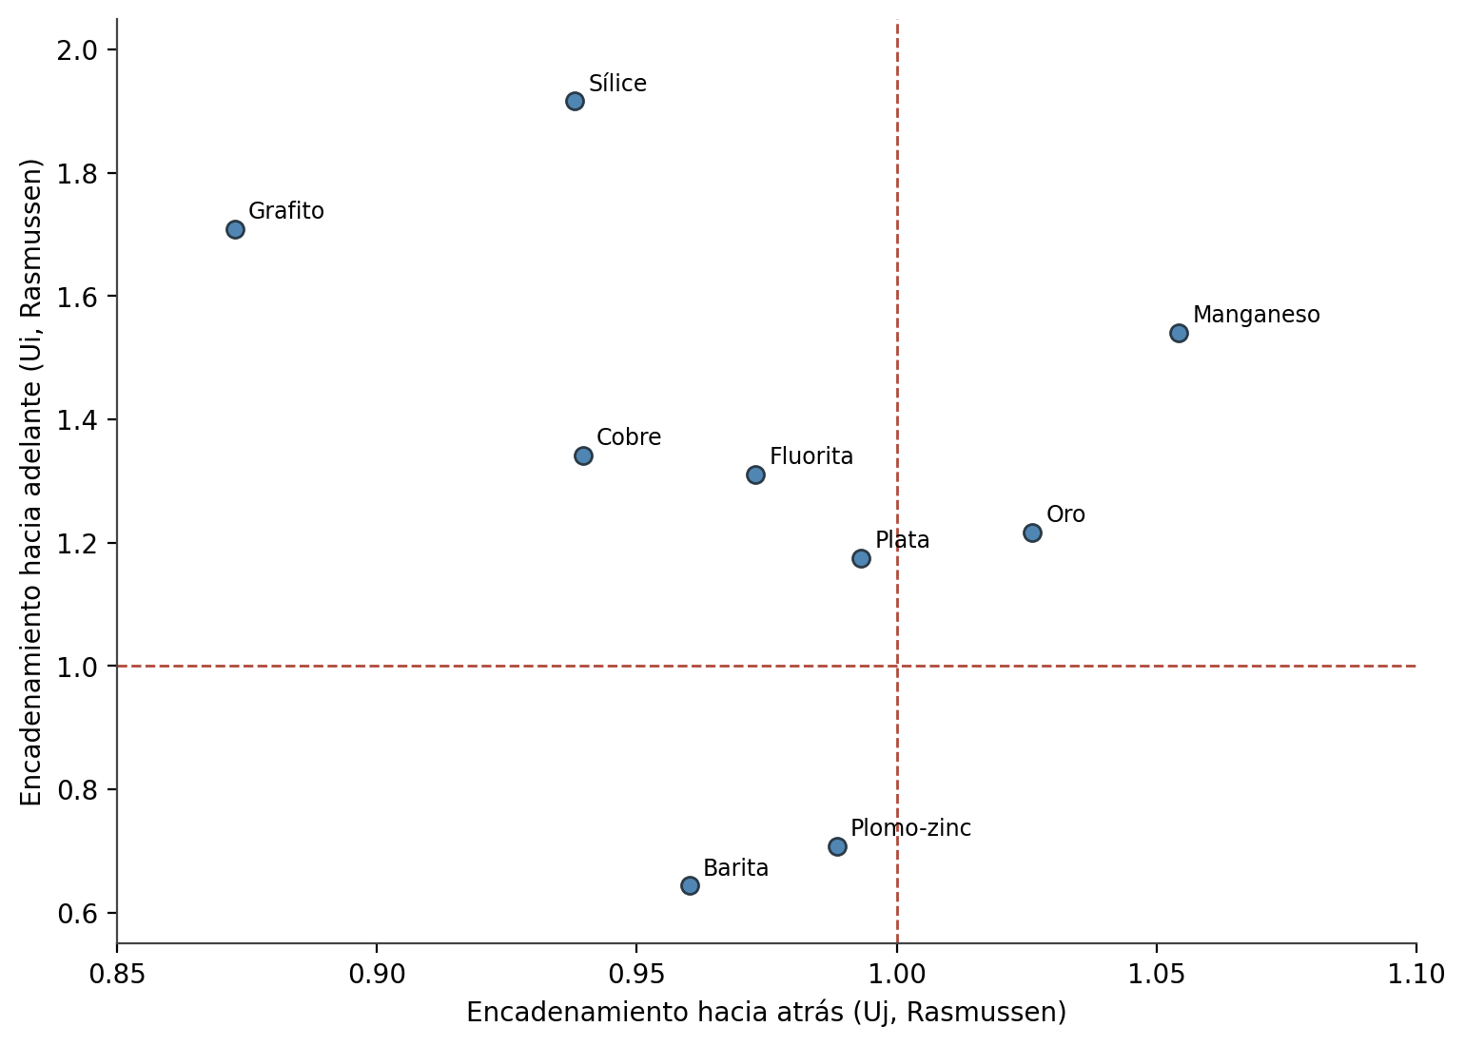
Ilustración VI.2. Encadenamientos hacia atrás y hacia adelante de los diez minerales, 2018 (índices de Rasmussen; las líneas marcan la media de la economía). Fuente: cálculo propio con la MIP del INEGI 2018.

VI.3 La demanda intermedia doméstica: dónde se interrumpe la cadena
El índice hacia adelante gana sentido al identificar qué sectores compran cada mineral dentro del país. El Cuadro Cuadro VI.3 resume los principales compradores domésticos en 2018, a partir de la fila de cada mineral en la matriz de flujos, y matiza el significado de los índices anteriores.
Cuadro VI.3. Destino intermedio doméstico de cada mineral: principales sectores compradores y su participación en la demanda intermedia (2018). Fuente: cálculo propio con la MIP del INEGI 2018.
Mineral | Principales compradores domésticos (participación)
Cobre | Fundición y refinación de cobre (93 %)
Oro | Fundición y refinación de metales preciosos (100 %)
Plata | Fundición y refinación de metales preciosos (99 %)
Plomo-zinc | Fundición y refinación de otros metales no ferrosos (80 %); acumuladores y pilas (5 %)
Fluorita | Cemento (82 %); otros productos de minerales no metálicos (13 %)
Grafito | Ferroaleaciones (43 %); complejos siderúrgicos (32 %); moldeo de hierro y acero (14 %)
Sílice | Envases de vidrio (43 %); cemento (39 %); otros minerales no metálicos (8 %)
Manganeso | Preparaciones farmacéuticas (23 %); alimentos para animales (22 %); ladrillos no refractarios (21 %)
Barita | Perforación de pozos petroleros (58 %); partes de frenos (15 %); extracción de petróleo (14 %)
La lectura por mineral revela dónde se interrumpe la cadena. En los metales preciosos y el cobre, casi la totalidad de la demanda intermedia se dirige a un único eslabón —la fundición y refinación (100 % en oro, 99 % en plata, 93 % en cobre)—: la cadena doméstica llega hasta el metal refinado y, salvo el vínculo menor del plomo-zinc con los acumuladores (5 %), no continúa hacia la manufactura. Un valor alto de DI/VBP indica aquí procesamiento metalúrgico interno, no una cadena larga; conviene no confundir ambos. La fluorita ilustra la distancia entre el dato sectorial y la realidad de la cadena: el 82 % de su demanda intermedia aparece en el cemento (grado metalúrgico), pero esa cifra subestima la cadena fluoroquímica, que a nivel de empresa sí existe —Koura opera en Matamoros la mayor planta de ácido fluorhídrico del mundo, integrada con la mina Las Cuevas, de modo que la transferencia mina→HF es intra-firma y no se observa en el flujo sectorial (Capítulo V)—. El grafito se dirige a la siderurgia y la fundición (ferroaleaciones, complejos siderúrgicos, moldeo), un eslabonamiento industrial genuino que explica su índice creciente; la sílice, a la industria del vidrio y la construcción, la cadena doméstica más amplia del corpus; y el manganeso, al destino más disperso —farmacéutica, alimentos para animales, cerámica—, lo que sostiene su elevada sensibilidad de dispersión pese a su reducido tamaño. La barita, en cambio, concentra su escaso uso intermedio en la perforación de pozos petroleros (58 %), no en una cadena manufacturera, y apenas transforma en el país alrededor del 3 % de su producción en 2018, frente al 18 % en 2013: el grueso se exporta en bruto.

VI.4 El encadenamiento por eslabón: dónde se corta el arrastre
La distinción anterior —cadena larga frente a un solo eslabón metalúrgico— se vuelve visible al calcular el índice de Ghosh no solo para la extracción, sino también para la refinación y la semimanufactura de cada mineral (Cuadro Cuadro VI.4, Ilustración Ilustración VI.3). Si el arrastre hacia adelante probara una cadena desarrollada, debería sostenerse o crecer al descender por ella; lo que se observa es lo contrario: se debilita o se corta en cada paso.
Cuadro VI.4. Índice de Ghosh hacia adelante (Rasmussen, media = 1) por eslabón, corte 2018. Las clases marcadas como no atribuibles agregan químicos o metales que no pueden separarse por mineral. Fuente: cálculo propio con la MIP del INEGI 2018 (base mip_encadenamientos_eslabones.csv).
Mineral | L1 extracción | L2 refinación | L3 semimanufactura | Atribuibilidad de L2/L3
Cobre | 1.34 | 1.37 | 0.95 | Clases propias (331411, 331420)
Manganeso | 1.54 | 1.34 | — | L2 compartida con siderurgia
Oro | 1.22 | 0.62 | 1.02 | Clase de metales preciosos compartida
Plata | 1.17 | 0.62 | 1.02 | Clase de metales preciosos compartida
Plomo-zinc | 0.71 | 0.63 | 1.02 | Clase de no ferrosos compartida
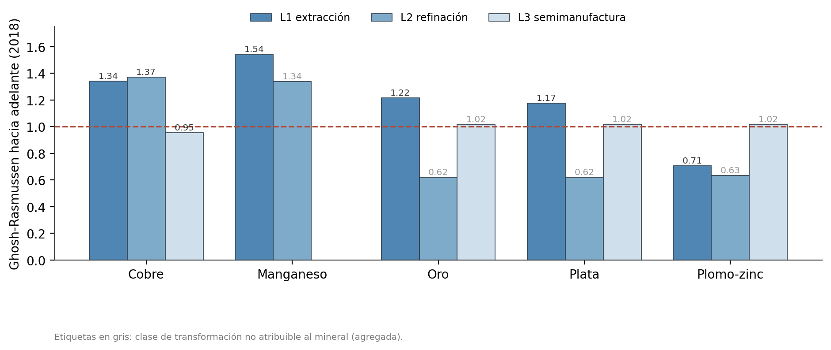
Ilustración VI.3. Índice de Ghosh hacia adelante por eslabón (L1 extracción, L2 refinación, L3 semimanufactura), 2018. Etiquetas en gris: clases de transformación no atribuibles al mineral. Fuente: cálculo propio con la MIP del INEGI 2018.
El caso del cobre es ilustrativo: la refinación (1.37) supera incluso a la extracción, porque la fundición sí alimenta industria doméstica; pero la semimanufactura cae a 0.95, justo donde se agregaría más valor —el punto donde la cadena del cobre deja de traccionar hacia adelante—. En los metales preciosos el corte es más agudo: la refinación (clase 331412) tiene un índice de 0.62, de los más bajos de la economía, porque el metal refinado no alimenta industria nacional sino que se exporta como lingote. Aquí el enclave estructural aparece en el propio índice, sin necesidad de otro indicador. Solo el manganeso sostiene el arrastre hasta la ferroaleación (L2 = 1.34), coherente con su cadena local integrada (Autlán). El mismo ejercicio a escala estatal e internacional se retoma en el Capítulo VII.

VI.5 Cinco cautelas para leer el índice de Ghosh
Resulta tentador leer un índice de Ghosh mayor que 1 como evidencia de una cadena de valor local desarrollada. No lo es, y la distinción es central para el diseño descriptivo de esta investigación. Cinco razones lo justifican, y todas se apoyan en los resultados anteriores.
Primera: refleja la amplitud de las industrias usuarias, no el valor que México retiene. La sílice tiene el índice más alto (1.92) porque el vidrio, el cemento, la cerámica y la construcción usan arena sílica ampliamente; eso indica que la economía doméstica consume sílice en muchos sectores, no que el país capture valor —de hecho, el insumo procesado de mayor valor, el silicio metálico, se importa—.
Segunda: un índice alto puede ser un solo eslabón, no una cadena. El oro (1.22) y la plata (1.17) superan la unidad porque casi toda su producción va a un único destino —fundición y refinación (99–100 %)— del que se exporta. El encadenamiento estructural alto convive con una cadena truncada en el metal refinado, como muestra la caída del índice por eslabón (VI.4).
Tercera: no distingue el insumo nacional del importado. El grafito (1.71) y la sílice alimentan una industria usuaria nacional (siderurgia, vidrio) que, sin embargo, corre con insumo procesado importado (electrodos de grafito, silicio); el índice de la matriz doméstica no captura esa fuga.
Cuarta: es sensible a la clasificación y al año base. El manganeso pasa de 1.00 en el corte de referencia de 2008 a 1.79 en 2013, en parte porque en 2008 su clase agrupa actividades vecinas más amplias (VI.7). El nivel depende de cómo se define la clase y de la añada de la matriz, no solo del desarrollo real de la cadena.
Quinta: descansa en supuestos del modelo. El modelo de Ghosh supone coeficientes de distribución fijos; su interpretación más defendible es como modelo de precios (Dietzenbacher, 1997). Aquí se emplea como descriptor de posición estructural, no como mecanismo causal.
En consecuencia, el índice de Ghosh es una condición necesaria pero no suficiente para hablar de cadena local: por eso en esta investigación nunca se lee solo, sino cruzado con el coeficiente de captura de valor (VI.6), el comercio por etapa (Capítulo VII) y el mapa de empresas de transformación (Capítulo V). El enclave estructural aparece en la combinación de los indicadores, no en el Ghosh aislado; de hecho, la co-ocurrencia esperada entre alta concentración y bajo encadenamiento hacia adelante no se observa —varios minerales muy concentrados (manganeso, fluorita, grafito, sílice) tienen índices altos—, lo que confirma que el índice mide arrastre estructural, no truncamiento de la cadena.

VI.6 El coeficiente de captura de valor: una serie continua
El índice de Ghosh está atado a los dos cortes de la MIP. Para darle profundidad temporal se construye el coeficiente de captura de valor (CCV), definido en el Capítulo III como el cociente entre el valor unitario de exportación en bruto (etapa 1) y el precio del producto refinado de referencia del USGS, en serie anual 1992-2025. El Cuadro Cuadro VI.5 resume su media y rango por mineral, y la Ilustración Ilustración VI.4 muestra la serie de los dos metales base donde el indicador es más informativo.
Cuadro VI.5. Coeficiente de captura de valor por mineral, 1992-2025 (media y rango de los años con dato). La serie completa año por año obra en el Anexo B. Fuente: cálculo propio con UN Comtrade (numerador) y precios del USGS empalmados (denominador).
Mineral | CCV medio | Rango | Lectura
Cobre | 0.23 | 0.13–0.36 | Brecha estable: se exporta concentrado, no cátodo
Zinc | 0.30 | 0.18–0.44 | Brecha estable con deriva ascendente
Manganeso | 0.23 | 0.11–0.80 | Baja captura (grado y forma)
Grafito | 0.47 | 0.22–2.88 | Volátil (mercado pequeño)
Fluorita | 0.85 | 0.47–1.70 | Cercano a 1: exporta HF, forma procesada
Plomo | 1.10 | 0.07–2.69 | Contaminado por créditos de plata
Barita | 1.55 | 0.66–4.40 | Producto de referencia cercano a la forma exportada
Sílice | 2.27 | 0.16–14.38 | No informativo (referencia distinta)
Oro | 0.00 | ≈ 0 | Artefacto de ley (no informativo)
Plata | 0.30 | 0.00–1.36 | Artefacto de ley (no informativo)
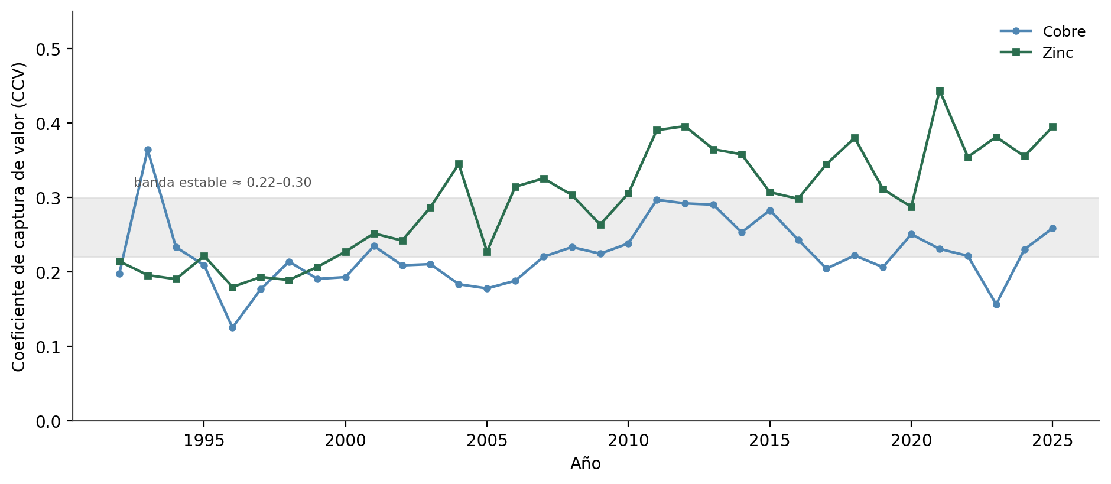
Ilustración VI.4. Coeficiente de captura de valor del cobre y el zinc, 1992-2025. La banda gris marca el rango estable ≈ 0.22–0.30. Fuente: cálculo propio con UN Comtrade y precios del USGS empalmados.
El poder descriptivo del CCV depende del grupo mineral. En los metales base funciona como se pretende: en el cobre, el concentrado y el cátodo son productos distintos, y la brecha estable (media de 0.23, sin tendencia a lo largo de tres décadas) mide captura no realizada —es el hallazgo fuerte, coherente con el enclave: se exporta concentrado, no metal—; el zinc muestra una brecha algo mayor (0.30) con una leve deriva ascendente en la última década. En el plomo el concentrado argentífero contamina el cociente con créditos de plata, y en oro y plata el CCV es un artefacto de ley, no informativo: para ellos el encadenamiento se describe con el comercio por etapa (Capítulo VII). En los no metálicos la referencia es un producto cercano a la forma exportada, de modo que el CCV oscila alrededor o por encima de 1 y capta primas o descuentos de grado más que un salto de eslabón. Los años completados con comercio espejo son valores CIF y pueden sobrestimar el valor unitario; se leen con esa reserva, y el único hueco no completable —plomo, 1994— se declara y no se imputa. Así, el CCV aporta la dimensión temporal continua que los dos cortes de la MIP no dan, sin sustituir al índice de Ghosh.

VI.7 Profundidad histórica: el corte de referencia de 2008
A los dos cortes comparables se añade la MIP de 2008 como referencia histórica no encadenada. No forma serie —los movimientos 2008→2013 mezclan cambio real con cambio de año base y de clasificación—, por lo que se lee por el patrón y el orden, no por el nivel. Con esa cautela, el corte de 2008 confirma que el mapa de eslabonamientos es estructural: en la parte alta aparecen de nuevo el grafito (1.68), el cobre (1.63), la sílice (1.60) y el oro (1.48) por encima de la media, y en la baja la plata (0.80); los compradores domésticos replican la misma estructura de eslabón único (metales preciosos a fundición y refinación; grafito a siderurgia; sílice a vidrio; barita a perforación de pozos). Dos reservas acotan su uso: los niveles de VBP están en precios de 2008 y no son comparables, y el manganeso no es comparable en 2008, porque su clase agrupa entonces actividades vecinas —mercurio, antimonio y otros metálicos— que inflan su VBP y contaminan su índice (1.00 frente a 1.79 en 2013).

VI.8 Síntesis descriptiva
El diagnóstico describe un patrón común y una diferenciación relevante. El patrón: los minerales críticos mexicanos arrastran poco a sus proveedores (encadenamiento hacia atrás en torno a la media), rasgo de una actividad extractiva intensiva en recursos. La diferenciación está aguas abajo. Un primer grupo —sílice, grafito y manganeso— alimenta cadenas industriales domésticas (vidrio, acero, química) y muestra encadenamientos hacia adelante muy por encima del promedio. Un segundo grupo —cobre, oro y plata— sostiene un eslabón metalúrgico interno robusto (fundición y refinación) pero sin continuidad manufacturera, como delata la caída del índice por eslabón y la brecha estable del CCV. Un tercer grupo —barita y plomo-zinc— se exporta esencialmente en bruto. La fluorita ocupa una posición intermedia: tiene industria compradora, pero de bajo valor, y su cadena fluoroquímica solo se aprecia a nivel de empresa. Este mapa de eslabonamientos —dónde la cadena existe, dónde se detiene en el refinado y dónde está ausente— es la base descriptiva sobre la que los capítulos siguientes discuten la inserción internacional (Capítulo VII) y la caracterización integrada de los diez mercados (Capítulo VIII).

Fuentes y referencias
Dietzenbacher, E. (1997). In Vindication of the Ghosh Model: A Reinterpretation as a Price Model. Journal of Regional Science, 37(4), 629-651.

